序号 | 名称 | 规格型号 | 数量 | 单价限价 | 总价 | 备注
1 | 李宁牌比赛套装 | 套 | 32 | 100 |  | 男女同款（两种颜色，每种颜色各16套）
2 | 李宁牌羽毛球鞋 | 双 | 8 | 400 |  | 男女同款
3 | 李宁牌乒乓球鞋 | 双 | 8 | 400 |  | 男女同款
4 | 李宁C80 77速 羽毛球 | 桶 | 5 | 190
5 | 红双喜D40+三星球白色乒乓球 | 盒 | 10 | 50
羽毛球
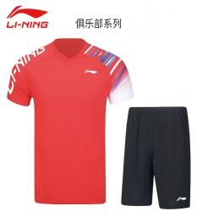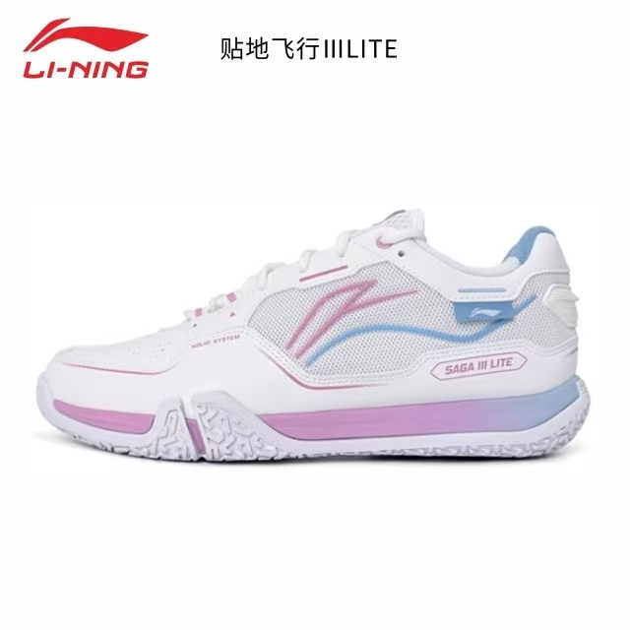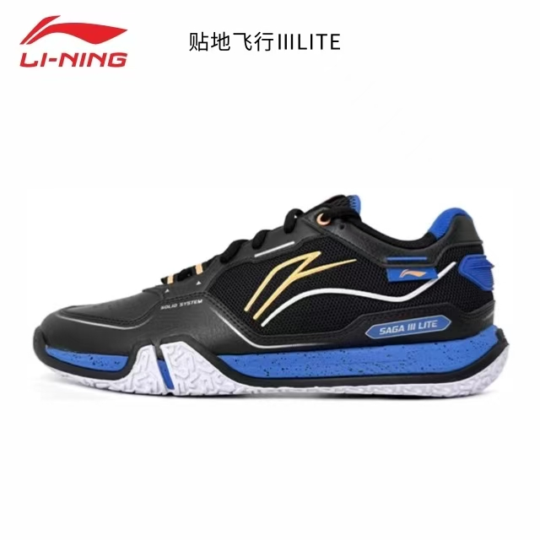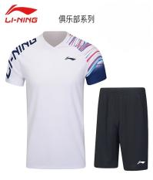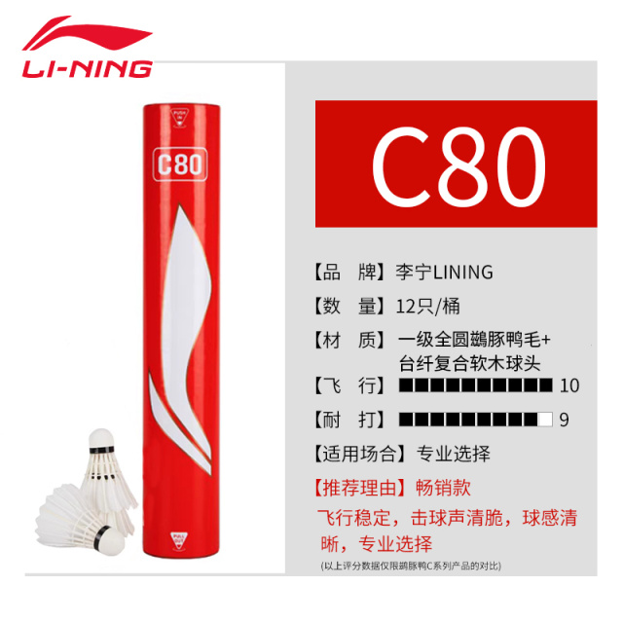

乒乓球

